СОДЕРЖАНИЕ

1.ПОЯСНИТЕЛЬНАЯ ЗАПИСКА………………………….. ……………..2

2.ВВЕДЕНИЕ……………………………………………………………….. 4

3.ГЛАВА 1. ТВОРЧЕСКИЙ ПУТЬ П.И.ЧАЙКОВСКОГО ………………6

4.ГЛАВА 2.ПРОГРАММНОСТЬ В МУЗЫКЕ П.И.ЧАЙКОВСКОГО…..9

5.ГЛАВА 5. ИСТОРИЯ СОЗДАНИЯ «ДЕТСКОГО АЛЬБОМА»………12

6.ГЛАВА 4.АНАЛИЗ ПЬЕС «АЛЬБОМА»……………………………….18

ЗАКЛЮЧЕНИЕ……………………………………………………………. 35

СПИСОК ИСПОЛЬЗОВАННОЙ ЛИТЕРАТУРЫ……………………… 37

**ПОЯСНИТЕЛЬНАЯ ЗАПИСКА**

В течение своей полуторавековой истории детские фортепианные альбомы заняли важное место в музыкальной педагогической литературе. Представленные единичными образцами в девятнадцатом столетии, они получили большой резонанс в двадцатом веке. В течение уже многих лет дети, обучающиеся игре на фортепиано, играют пьесы из детских альбомов. Музыка лучших альбомов настолько популярна, что её исполняют и на других музыкальных инструментах.

Формируя музыкальное мышление, композиторы знакомят ребёнка с собственными музыкальными и человеческими идеалами, со всем, что самим близко и дорого, со своими музыкальными привязанностями, а иногда и антипатиями.

Обращаясь к истории развития педагогической литературы для фортепиано как наиболее популярного, массового инструмента для обучения детей, можно выделить два вида обучающих сочинений. Наиболее ранним из них становится направление, к которому относятся как собственно упражнения, этюды для развития пианистических навыков, так и художественные пьесы, в которых объединены технологические и художественные задачи. Традиции этого направления сохранили свою силу на протяжении всего периода развития фортепианной музыки.

Детские фортепианные сборники - уникальный, исключительный жанр по возможностям практического применения.

Детские фортепианные альбомы направлены как на формирование исполнителя, так и на воспитание личности любого ребёнка, на развитие образно-ассоциативного мышления, критического отношения к созданию одного образа разными композиторами. Понятные, адаптированные для детей произведения становятся проводниками во «взрослую» музыку.

Целью методической разработки является рассмотрение творческого пути П.И. Чайковского и истории создания «Детского альбома».

Для достижения указанной цели поставлены следующие задачи:

1. исследовать историю детских фортепианных сборников;
2. рассмотреть особенности творческого пути П.И. Чайковского;
3. изучить функции программности в музыке П.И. Чайковского;
4. проанализировать пьесы из «Альбома»

Структура методической разработки обусловлена целью и задачами. Работа состоит из пояснительной записки, четырёх глав, заключения и списка литературы.

Пояснительная записка определяет цель и задачи работы.

В первой главе рассматривается творческий путь П.И. Чайковского.

Во второй главе раскрываются функции программности в музыке П.И. Чайковского.

Третья глава посвящена истории создания «Детского альбома».

Четвертая глава представляет анализ пьес «Альбома».

В заключении формируются окончательные выводы по рассматриваемой теме.

**Введение**

Музыка Чайковского давно уже вошла в быт русского человека. Она неотделима для него от всего, что связано с понятием отчизны, с ощущением родного, национального. В детстве почти каждый, кто обращается к музыке, играет «Осеннюю песнь» или «На тройке» из «Времен года». Петр Ильич Чайковский принадлежит к числу новаторов эволюционного типа. Его музыка входила в звуковой мир слушателей-современников как «знакомый незнакомец»: содержание было новым, но музыкальный язык казался давно и хорошо знакомым. Миллионам слушателей был близок сам принцип музыкального мышления Чайковского: стремление передать то или иное состояние человека, прежде всего через выразительную мелодию; будь то мотив оперной арии или одна из главных тем симфонии – мелодии Чайковского легко укладывались в памяти и уносились из концертных и театральных залов самой широкой публикой. Удивительная запоминаемость мелодий Чайковского определяется, прежде всего, их национальным музыкальным языком, бытовавшим в его времени. **Монументальная фигура** этого композитора-симфониста, патриота и гражданина, поднявшего **русское музыкальное искусство** на недосягаемую **высоту**, возвышается среди великих художников XIX века. Но вместе с тем благодаря высокому строю своего гуманизма и художественных идеалов, удивительной **доходчивости, доступности** воплощения человеческих чувств и мыслей, подлинной народности и демократизму музыка Чайковского стала **неотъемлемой частью** нашей жизни.

В своем творчестве Чайковский **создал музыкальный язык**, органически связанный с **народной стихией**, с музыкальной жизнью и бытом современной эпохи. Однако национальная **ограниченность была чужда** Чайковскому. Он считал, что **ценность** любой национальной культуры возрастает по мере ее доступности всем народам. И действительно, **его музыка** стала подлинно интернациональной, **завоевав мировое признание**.

**ГЛАВА 1. Творческий путь П.И. Чайковского**

Петр Ильич Чайковский – великий композитор, составивший эпоху в истории мировой музыкальной культуры. Жизнь Чайковского – это образец непрерывного, настойчивого труда. Композитор-симфонист, автор замечательных опер Чайковский сочетал работу композитора с деятельностью педагога, критика-публициста, дирижера. Основная идея его творчества – протест и страстная борьба против темных сил жизни, воздвигающих препятствия на пути человека к счастью. Даже приводя эту борьбу к трагическому завершению (как в **«Пиковой даме»**,**«Шестой симфонии»**) Чайковский подчеркивал конечное торжество светлых гуманистических идеалов. Творчество Чайковского глубоко национально: он создал галерею замечательных образов русских людей, запечатлел картины родной природы, воспел героическое прошлое России. Чуткий реалист-психолог, он с огромной эмоциональной силой и жизненной правдой отразил духовный мир своих современников.

Путь композитора Чайковский начал в середине 60-х гг.19 в. В 70-х гг. он был уже автором многих выдающихся сочинений, в том числе оперы **«Евгений Онегин»**, балета**«Лебединое озеро»**, четырех симфоний,программно-симфонических произведений.Но наивысшего расцвета достигло его дарование в 80-х и в 90-х гг 19 в., когда им были созданы такие шедеврыкак балет**«Спящая красавица»**,**Пятая**и**Шестая симфонии**. Чайковский **–** художник-реалист. Онискренне и правдиво рассказывает о скорби и радости простого человека, ярко воплощает в музыке его возвышенно-прекрасную мечту о счастье. Чутко и глубоко раскрывает Чайковский характеры людей, богатый мир их душевных переживаний.

По характеру своего дарования Чайковский, прежде всего, лирик и драматург-психолог.

Начиная с первых лет творчества, ведущее место в его творчестве заняла тема борьбы человека за свое право на счастье. Такая тема была очень актуальна для русского искусства 60-70 гг.19 века Чайковский – один из самых выдающихся в мировом искусстве композиторов-мелодистов. Широким песенным развитием определяется во многом и форма его сочинений. Музыке его присуща также большая декламационно-речевая выразительность, во многом продолжающая традиции Даргомыжского.

В его сочинениях сказывается влияние городской песни, и особенно городского бытового романса. В музыкальном языке Чайковского ощутимо влияние русской романсной культуры первой половины XIX века – творчества Гурилева, Варламова, Алябьева, Глинки и Даргомыжского. В произведениях Чайковского часто звучат танцевальные ритмы, особенно ритмы вальса, играющие большую роль не только в его ансамблях, но и в симфониях, операх, камерно-инструментальной и вокальной музыке.

Одновременно Чайковский чутко воспринял, подобно Глинке, песенную и танцевальную мелодику других народов: украинского, итальянского, французского. На его творчество оказали значительное воздействие оперная драматургия Моцарта и Бизе, симфонизм Бетховена и композиторов-романтиков, немецкая песенная лирика первой половины 19 в., особенно Шумана. Но, творчески воспринимая разнообразные традиции зарубежной музыки, Чайковский всегда придавал своим сочинениям ярко выраженный русский характер. Чайковский был подлинным новатором. Продолжив традиции Даргомыжского в области лирико-психологической музыкальной драмы, он впервые в русской музыке широко раскрыл возможности этого жанра, а также затронул сферу лирико-комической оперы. Чайковский создал новый тип симфонии, которую можно назвать симфонией-драмой и симфонией-трагедией, развил жанр одночастной программной увертюры и симфонической поэмы. Он явился основоположником русского классического балета, внес яркий вклад в область фортепианного и скрипичного концерта, лирического романса и фортепианной миниатюры.

Обращался Чайковский и к сфере кантатно-хорового творчества, писал музыку к театральным спектаклям. И в каждой из этих областей он оставил классические образцы национального музыкального искусства.

**Глава 2. Программность в музыке П.И. Чайковского**

Детские фортепианные альбомы - это подарок юному музыканту, только начинающему свой путь в искусстве. И одним из основных проводников, помогающих ребёнку ориентироваться в мире звуков, стала программность.

Программным обычно называют инструментальное произведение, которому предпосылается объяснение содержания музыки; это произведение, имеющее определенную словесную, нередко поэтическую программу и раскрывающее запечатленное в ней содержание.

Типичным признаком программного произведения является наличие специального пояснения - «программы», то есть ссылки на определенную тему, литературный сюжет, круг образов, которые автор хотел воплотить в музыке. Говоря о программности, следует подчеркнуть особое качество: конкретность, определенность содержания музыкальных образов, наглядную их связь и соотнесение с реальными жизненными прообразами.

В программе не ставится целью исчерпывающе, до конца пояснить в словах образно-эмоциональное содержание музыки, ибо оно выражается собственно музыкальными средствами. Программа призвана сообщить слушателю конкретно-образное намерение автора, то есть пояснить, какие конкретные события, картины, сцены, идеи, образы литературы или других видов искусства  стремился воплотить в музыке композитор.

Характерные признаки программной музыки:

1. большая конкретность восприятия программного сочинения по сравнению с восприятием «чистой», то есть непрограммной, инструментальной музыки;
2. программная музыка стимулирует сравнительно-аналитическую деятельность слушателя, приводя к возникновению общехудожественных ассоциаций;
3. программная музыка помогает образно осмыслить неожиданное, оригинальное выражение, нетрадиционные приемы, используемые композитором;
4. программная музыка создает оценочную ситуацию, которая  характеризуется критическим отношением слушателя к возможности воплощения данной программы в музыкальном сочинении;
5. программная музыка предварительно направляет восприятие в определенное русло образов;
6. программная музыка усиливает познавательные возможности музыкального искусства, так как оперирует понятиями-символами

Музыка может рассказывать нам о чудесных странах и о вечной поэзии природы, она погружает нас в далекое историческое прошлое и дарит мечту о прекрасном будущем, она заново создает характеры героев – даже тех, что уже известны нам по произведениям литературы или изобразительного искусства.

История, люди, характеры, человеческие взаимоотношения, картины природы – все это представлено в музыке, но представлено особым образом. Верно найденная интонация, яркий ритмический рисунок скажут нам о произведении гораздо больше, чем самое длинное и подробное литературное описание. Ведь каждое искусство выражает себя своими собственными, только ему присущими средствами: литература воздействует словом, живопись – красками и линиями, а музыка покоряет своими мелодиями, ритмами и гармониями.

В «Детском альбоме» Чайковский дает пьесам определенное название, тем самым изначально программирует и исполнителя, и слушателя на создание определенного образа, впечатления, музыкального движения, психологического состояния. В «Детском альбоме» композитор передал образы русской природы, отразил в музыке особенности русского быта.

Программность «Детского альбома» не только в заглавиях пьес или их тональности, но и в изобразительной картинности самой музыки, которая как бы «оправдывает» озаглавленность пьес. Можно сказать, что и уровень технической сложности каждого музыкального эскиза также программирует образно-исполнительские возможности ребенка. Взрослый Чайковский-пианист «подстраивается» под детские фантазии (учитывая уровень детских навыков игры на фортепиано), и, в то же время, воспроизводя свои собственные впечатления детских лет.

Особенно ценным для юных исполнителей является то, что композитор в пределах несложной фактуры дает полную волю своему воображению, способствуя накоплению у детей собственного художественно-эстетического опыта.

**Глава 3. История создания «Детского альбома»**

Сочинение «Детского альбома» - первое обращение композитора к детской теме.

Поводом обращения к музыке для детей послужили также жизненные обстоятельства композитора в 1877-1878 годах, и, прежде всего, общение с детьми в семье сестры [А.И.Давыдовой](http://www.tchaikov.ru/alexandra.html) в Каменке в момент сильнейших душевных переживаний, вызванных женитьбой.

Непосредственно созданию «Детского альбома» предшествовало длительное общение с Колей Конради, глухонемым воспитанником [М.И.Чайковского](http://www.tchaikov.ru/modest.html). Именно с ним и своим братом композитор провел вместе часть зимы 1877 - 1878 годов. Втроем они посещали достопримечательности, путешествовали. Прежде мир ребенка для Чайковского - это были воспоминания собственного детства, общение с семьей Давыдовых в Каменке. В Швейцарии и Италии Чайковский довольно долгое время провел с Колей, входил в мир интересов мальчика, занимался его воспитанием, а также был свидетелем его реакций на впечатления, которые приносили путешествие, непосредственно наблюдал мир ребенка. Чайковский, уехав из Москвы, очень просил брата М.И.Чайковского приехать к нему в Италию.

Вторым фактором, предшествовавшим появлению идеи сочинить цикл пьес для детей, были встречи и впечатления от пения «недетской» песенки уличного мальчика-певца Витторио во Флоренции, о чем Чайковский писал: «Всего курьезнее было то, что он пел песню со словами трагического свойства, звучащими необыкновенно мило в устах ребенка». 27 февраля/11 марта 1878 года, в те дни, когда композитор впервые говорит о своем желании сочинить сборник пьес для детей, он пишет брату М.И.Чайковскому: «Посылаю тебе карточку певца-мальчика, который пел Perce lasciar mi («Зачем покинул меня» - итал.). Скажи мне, как ты найдешь его лицо. По - моему, в его лице есть признаки гениальности...».

Третьим фактором, определившим намерение Чайковского сочинить пьесы для детей, можно считать пример Р.Шумана. Неслучайно в одном из писем, рассказывая о замысле «Детского альбома» Чайковский упоминает в этой связи [Р.Шумана](http://www.tchaikov.ru/schumann.html). Напомним также, что еще в самом начале творческого пути Чайковский написал в одной из статей: «Можно с уверенностью сказать, что музыка второй половины текущего столетия составит в будущей истории искусства период, который назовут шумановским.»

Первым упоминанием о замысле «Детского альбома» можно считать письмо к П.И.Юргенсону 26/14 февраля 1878 года из Флоренции: «я предположил себе понемножку писать маленькие пиэсы. Хочу попробовать написать ряд легких пиэс, Kinderstuck-ов. Это будет для меня приятно, а для тебя, я думаю, даже и выгодно, т.е. сравнительно. Как ты об этом думаешь? Вообще, друг мой, напиши, какими мелкими сочинениями я тебе особенно могу угодить. Я очень расположен теперь в виде отдыха заняться всякой мелкой работой». После первого упоминания о замысле «Детского альбома» до начала работы над ним прошло более месяца. Делались ли в это время какие-либо наброски к нему, неизвестно.

О начале работы над «Детским альбомом» известно из письма композитора от 30 апреля 1878 года. Чайковский, находясь в Каменке, в семье Давыдовых, написал [П.И.Юргенсону](http://www.tchaikov.ru/urgenson.html): «Завтра примусь я за сборник миниатюрных пиэс для детей. Я давно уже подумывал о том, что не мешало бы содействовать по мере сил к обогащению детской музыкальной литературы, которая очень небогата. Я хочу сделать целый ряд маленьких отрывков безусловной легкости и с заманчивыми для детей заглавиями как у Шумана».

О порядке сочинения пьес сведений нет. Эскизы их были завершены очень быстро. 27 мая 1878 года в письме к Н.Ф.фон Мекк из Браилова композитор сообщил обо всех сочиненных к этому моменту произведениях, в том числе и о «Детском альбоме», при этом поясняя: «Нужно будет много времени, по крайней мере, месяца полтора усидчивой работы, чтобы все это привести в порядок и переписать». Что именно делал Чайковский в этот период времени с пьесами «Детского альбома», не удается выяснить. Судя по письмам композитора, в течение июля он работал над «переписыванием» пьес, в том числе и пьес «Детского альбома». Так 13 июля 1878 года он писал: «работа переписки понемногу подвигается. Теперь принимаюсь за сборник детских пиэс». Как об уже полностью завершенном «Детском альбоме», Чайковский сообщил из Вербовки 22 июля 1878 года. 29 июля из Вербовки он написал издателю П.И.Юргенсону, что выслал ему рукописи всех завершенных к тому времени сочинений, в том числе и «Детского альбома», за который он просил назначить цену по 10 рублей за пьесу, а всего 240 рублей. Порядок пьес «Детского альбома», обозначенный в автографе Чайковского уже в первом издании, которое осуществлялось при участии автора, был изменен.

Мысль о посвящении Володе Давыдову «Детского альбома», очевидно, возникла после окончания сочинения. Чайковский довольно много времени провел с племянником летом 1878 года в Каменке. Володе Давыдову тогда было 6 лет. В автографе «Детского альбома» нет посвящения. В письмах Чайковского об этом упомянуто лишь после выхода в свет пьес. Так 24 ноября/6 декабря из Флоренции он писал Н.Ф.фон Мекк: «Альбом этот я посвятил моему племяннику Володе, который страстно любит музыку и обещает быть музыкантом». Еще позже 12/24 декабря 1878 года из Флоренции он писал Л.В.Давыдову, мужу своей сестры: «Скажи Бобику, что напечатаны ноты с картиночками, что ноты сочинил дядя Петя, и что на них написано: посвящается Володе Давыдову. Он, глупенький, и не поймет, что значит посвящается! А я напишу Юргенсону, чтобы послал в Каменку экземпляр. Меня только немало смущает, что Митюк, пожалуй, обидится немножко. Но, согласись сам, можно ли ему посвящать музыкальные сочинения, когда он прямо говорит, что музыку не любит? А Бобику, хоть ради его неподражаемо прелестной фигурки, когда он играет, смотрит в ноты и считает, - можно целые симфонии посвящать».

Из приведенного письма к Л.В.Давыдову ясно, что семья Давыдовых и сам Володя ничего не знали о посвящении сборника и что, возможно, вместо Володи мог быть кто-то другой из детей Давыдовых, например Дмитрий, которого упоминает композитор в своем письме, возможно, что сборник мог быть посвящен и кому-то другому из знакомых детей. А решающим фактором оказалась любовь Володи Давыдова к музыке. Остается предположить, что распоряжение о посвящении Чайковский сделал при личном свидании с П.И.Юргенсоном в Москве в конце сентября - начале октября 1878 года.

Чайковский был доволен первым изданием «Детского альбома», отсутствием, как он считал, в нем опечаток. Правда, некоторое огорчение он высказал издателю по поводу внешнего вида издания: «Я сожалею, что мне не пришло в голову просить тебя детский альбом напечатать другим форматом. Ведь Володя Давыдов должен будет играть стоя, чтоб смотреть на ноты! Картиночки значительно уступают по художественному достоинству Сикстинской мадонне Рафаэля, - но ничего, сойдет, - детям будет занятно».

Некоторые пьесы цикла построены на фольклорном материале. В «Неаполитанской песенке» (тема которой перенесена в «Детский альбом» из 3-го действия балета «Лебединое озеро»), а также в «Итальянской песенке» Чайковским использованы подлинно народные итальянские мелодии. Еще один итальянский (венецианский) мотив взят за основу в пьесе «Шарманщик поет». Есть основания предполагать, что подлинно фольклорный мотив (скорее всего, тирольский) использован в «Немецкой песенке». В пьесе «В церкви» претворен церковный мотив так называемого «шестого гласа». В пьесе «Мужик на гармонике играет» обыгрываются интонационные обороты и гармонические ходы, характерные для русских однорядовых гармоник.

При всем многообразии бытовых сцен, картин и ситуаций, запечатленных в сборнике, в нем просматривается несколько относительно самостоятельных сюжетных линий. Первая из них связана с пробуждением ребенка и началом дня («Утренняя молитва», «Зимнее утро», «Мама»). Следующий сюжет - игры, домашние забавы ребенка («Игра в лошадки», «Марш деревянных солдатиков»).

Своеобразным ответвлением игровой тематики в цикле является мини-трилогия, посвященная кукле («Болезнь куклы», «Похороны куклы», «Новая кукла»). В дальнейшем Чайковский отправляет ребенка в увлекательные музыкальные путешествия по Италии («Итальянская песенка», «Неаполитанская песенка»), Франции («Старинная французская песенка») и Германии («Немецкая песенка»). Наряду с этим, в цикле отчетливо проходит и русская тема («Русская песня», «Камаринская»).

День ребенка близится к концу, и очередной сюжетный поворот обозначается пьесой «Нянина сказка», рядом с которой - как ее особый, отдельный музыкальный персонаж - появляется «Баба-Яга». Однако вскоре все сказочные треволнения и страхи оказываются позади; их сменяет - как предвестница блаженных детских сновидений – «Сладкая греза».

Композитор находит место и для излюбленной им сферы бытовых танцев («Вальс», «Мазурка», «Полька»), и для музыкальных пейзажей («Песня жаворонка»), и для жанрово-характеристических зарисовок («Мужик на гармонике играет», «Шарманщик поет»). Завершается сборник пьесой «В церкви». Тем самым, первый и последний номера соединяются своего рода аркой; общим в обоих случаях является торжественное просветленное религиозное начало.  
     «Детский альбом» Чайковского, наряду с широко известными сочинениями Шумана, Грига, Дебюсси, Равеля, Бартока и некоторых других композиторов-классиков, входит в золотой фонд мировой музыкальной литературы для детей.В России он дал толчок к созданию ряда близких по характеру и тематике фортепианных опусов.

Хотя цикл адресован детям, к нему неоднократно обращались и профессиональные артисты. Высокохудожественный образец интерпретации «Детского альбома» оставил Я.В.Флиер, запечатлевший его в грамзаписи. В наши дни известны исполнение «Детского альбома» М.Плетневым и В.Постниковой. Плетнев допускает ряд существенных перестановок номеров внутри сборника, меняет их традиционную последовательность, выдвигая, тем самым, свою «версию» относительно «сюжетных ходов» и целостной драматургической концепции цикла.

Знакомство учащихся с «Детским альбомом» П.И.Чайковского предполагается в 1 классе (3 четверть), по учебному плану - 3 академических часа. Одновременно с изучением пьес «Детского альбома» демонстрируется видеоряд (презентация Power Point).

**ГЛАВА 4. Анализ пьес «Альбома»**

«Сборник легких пьес для детей» ор.39 занимает особое место в фортепианном наследии Чайковского и по всей своей тематике и по особенностям фортепианного изложения.

В этом альбоме отражен детский мир, обрисованный композитором с удивительной чуткостью и тонким пониманием детского восприятия жизни.

Цикл из 24 пьес связан единой тематикой. В нем представлен пестрый мир детских игр, танцев и случайных впечатлений. Он делится на микроциклы. Первый из них можно назвать «утренним».

Каждый день ребенка обычно начинается с молитвы. Светлое, возвышенное настроение пьесы создают ощущение добра и покоя. Неторопливое движение музыки в аккордовом изложении напоминает четырехголосное пение церковного хора.

В пьесе «**«Утренняя молитва»** самаяпростая музыкальная форма – период повторного строения, состоящий из двух предложений. Первое предложение заканчивается неустойчивой каденцией (завершением) на доминантовом трезвучии, создавая ощущение «вопроса», «ожидания». Во втором предложении развитие основной темы приводит к звучанию самого яркого и высокого аккорда в кульминации и заканчивается устойчивой каденцией на тоническом трезвучии (нотный пример № 1).

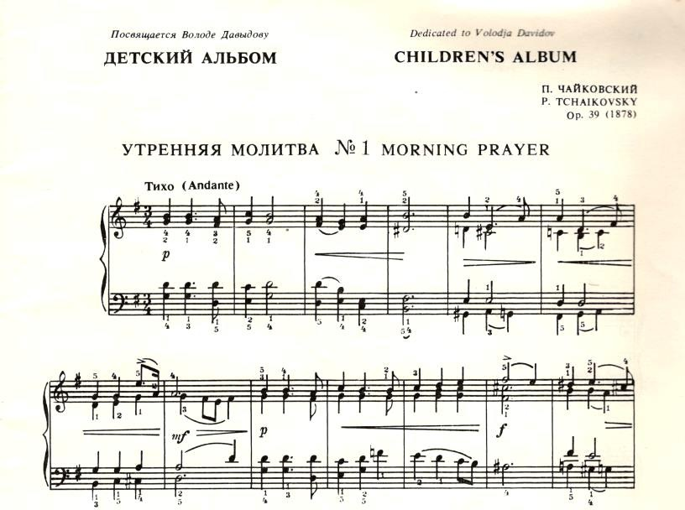

Нотный пример № 1.

Строгое размышление «Утренней молитвы» сменяется бурным, полным тревожных предвестий **«Зимним утром».** Сам Петр Ильич родился в маленьком городке. Кажется, что и в «Зимнем утре» он изобразил свое детское впечатление. Будто малыш выглянул в окно и увидел засыпанную снегом улицу и замерзшие окошки в доме напротив. В пьесе много неустойчивых, «зыбких» созвучий, ведущих в минор. Эта музыкальная «зыбкость» помогает нам представить снежную мглу, вьюгу, бегущие облака. Нежная, светлая и музыка звучит как дорогое сердцу воспоминание, Из далекого прошлого «высвечивается» мамин взгляд, особенные черты, неповторимая улыбка… Печальные и мягкие минорные обороты. Тональность этой пьесы та же, что и «Утренней молитвы», - соль мажор. Сходно и трогательно-нежное настроение обеих пьес (Нотный пример № 2).

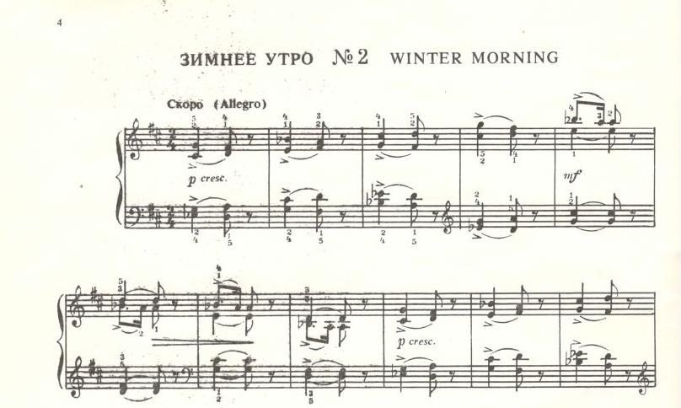

Нотный пример № 2.

**Второй крупный раздел** – «Домашние игры и танцы» («Игра в лошадки», «Марш деревянных солдатиков»). Он открывается, пожалуй, самыми безоблачными, по-детски наивными пьесами «Альбома» - озорной токкатиной «Игра в лошадки» и игрушечным «Маршем деревянных солдатиков». Это – «игры мальчиков».

**«Игра в лошадки» -** пьеса полна безостановочного, быстрого движения (без единой паузы). Стремительная погоня друг за другом отражена штрихом стаккато и яркой динамикой.

**Марш деревянных солдатиков** – эта пьеса представляет игрушечный военный парад. Написана в трехчастной репризной форме. В такой форме почти всегда сочиняются марши.

Мелодия с аккордовым сопровождением и интонацией, устремленной вверх, имеет пунктирный ритм. Первая и третья части одинаковы (это периоды повторного строения), а в средней части основная мелодия звучит в измененном виде, тревожный характер которого придает чередование тонического трезвучия в тональности до мажор и минорного субдоминантового квартсекстаккорда с пониженной V1ступенью (Нотный пример № 3).

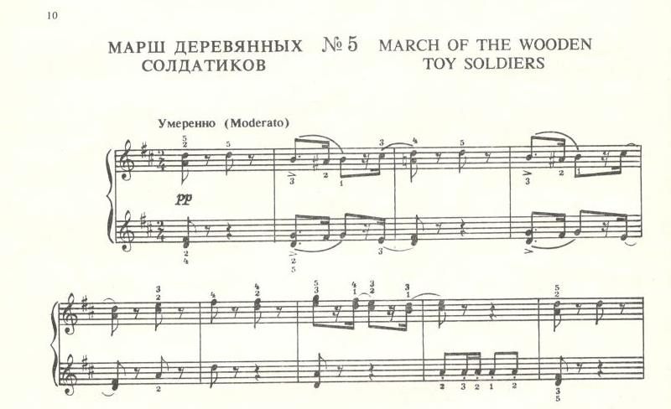

Нотный пример № 3.

**Следующие три номера – «игры девочек».**

Это тоже игра (ведь героями действия являются куклы). Здесь куклы «оживают». Три пьесы миницикла («Болезнь», «Похороны», «Новая кукла») воспринимаются как отражение подлинной, «настоящей» жизни.

**«Болезнь куклы».** С первых тактов этой пьесы мы чувствуем, что кукла заболела всерьез – может быть, даже неизлечимо… Музыка минорная и как будто «застывшая» от горя: один аккорд медленно перетекает в другой. Звуки мелодии исполняется в высоком регистре штрихом нон легато, прерываясь паузами – горестные вздохи и всхлипывания отчаявшегося ребенка. Пьеса написана в форме периода повторного строения с кодой. В высоком регистре звенят отдельные «падающие» нотки – будто слезы девочки (Нотный пример № 4).

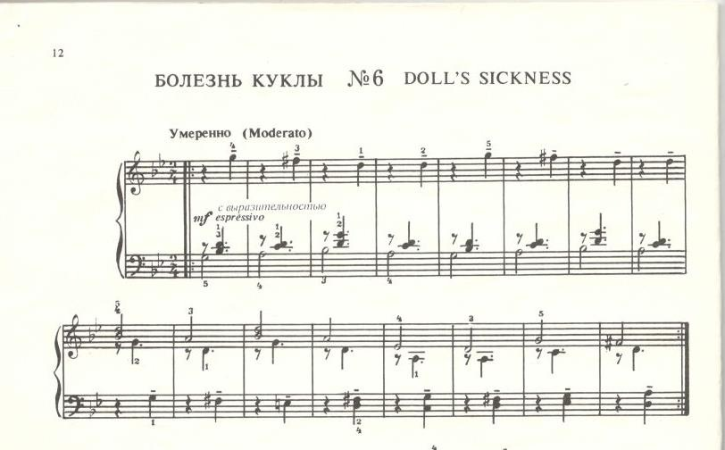

Нотный пример № 4.

**«Похороны куклы».** Самая мрачная по своему настроению пьеса, в которой выражено неподдельное горе девочки, навсегда расставшейся со своей любимой куклой. Характерные черты траурного марша отражены средствами музыкальной выразительности: интонация мелодии на повторении одного звука, медленный темп, минорный лад, низкий регистр.

**«Новая кукла».** Жизнь не стоит на месте и девочке дарят новую куклу. И она начинает кружиться в стремительном танце с новой подружкой.

Взволнованное движение музыки, переполненной чувством радости и восторга, стремительно пролетает в вальсовом вихре. Восходящее движение мелодии с секундовыми интонациями, звучание которых словно «захватывает дух», сочетается с пульсирующим аккомпанементом с паузами на третьих долях тактов, который напоминает учащенное биение сердца. Это девочка радостно танцует с новой куклой в руках.

**«Вальс».** «Вальс» - начало миниатюрной танцевальной сюиты, объединяющей три номера («Вальс», «Полька», «Мазурка») и завершающей ряд «домашних» пьес.

В 19 веке вальс был самым любимым танцем, который звучал и в роскошных бальных залах и, и на скромных домашних праздниках. Напевная мелодия с характерным вальсовым аккомпанементом, в размере ¾ звучит светло, радостно и непринужденно. Период первого и второго раздела первой части образуют простую двухчастную форму. Вторая часть звучит в миноре. Внезапное вторжение упрямо повторяющейся мелодии, устремленной вниз, на фоне повторяющихся квинт в басовой партии вызывает смятение и беспокойство. Период первого и период второго раздела первой части образуют простую двухчастную форму. Третья часть - реприза, повторяет первую часть. Форма вальса – сложная трехчастная.

**«Полька».**  Кружение вальса сменяется «Полькой». Этот танец, особенно любимый детьми: ведь маленькие дети с удовольствием двигаются вприпрыжку. Именно это движение лежит в основе польки. Размер польки две четверти, а подскокам соответствует обычный для этого танца ритмический рисунок. Полька написана в трехчастной форме. В крайних частях музыка детского танца звучит легко и игриво. А в средней части музыка утяжеляется: кажется, что кто-то из взрослых решил подшутить и неуклюже пританцовывает вместе с детьми.

**«Мазурка».** Название этого танца происходит от Мазовии – области Польши. Сначала мазурка была деревенским танцем с грубоватыми притопами и подскоками. Но, даже став бальным танцем, мазурка не утратила своего задора, упругости и подвижности. Для того, чтобы станцевать её, надо уметь четко и ритмично двигаться и выполнять разнообразные танцевальные движения – коленца. Размер её, как и вальса, три четверти, но в музыке ощущается не равномерное, плавное движение, а резкие неожиданные акценты – синкопы. Выделены не только сильные, но и слабые доли такта. В первой части «Мазурки» Чайковского подчеркиваются одновременно и первая и вторая доли. В середине же выделены первая и третья доли. Эти синкопы соответствуют резким притопам, «припрыжкам» и другим замысловатым «коленцам» мазурки.

Далее композитор отправляет ребенка в увлекательное «путешествие». Сначала по России («Русская песня», «Мужик на гармонике играет», «Камаринская»), затем по Европе («Итальянская», «Старинная французская», «Немецкая» и «Неаполитанская» песенки).

**«Русская песня».** Многие композиторы, в том числе П.И.Чайковский, внимательно вслушивались в крестьянские песни. Ведь народные певцы не записывали свои напевы, а передавали их «из уст в уста». Пьеса «Русская песня» мастерская обработка народной песни «Голова ль ты, моя головушка». Она воссоздает мощное четырехголосное звучание мужского хора, исполненное молодецкой силы и удали. Мелодия лаконична (6 тактов). Фразы завершаются то в миноре, то в мажоре. Количество голосов свободно меняется: их то четыре, то три, то два, то снова четыре. Такой стиль изложения музыкального материала называется подголосочной полифонией. Иногда в голосах появляются небольшие самостоятельные мотивы, фразы. В «Русской песне» обработку темы можно уподобить дереву, где неизменная тема – ствол, а вариации – ветви этого дерева (Нотный пример № 5).

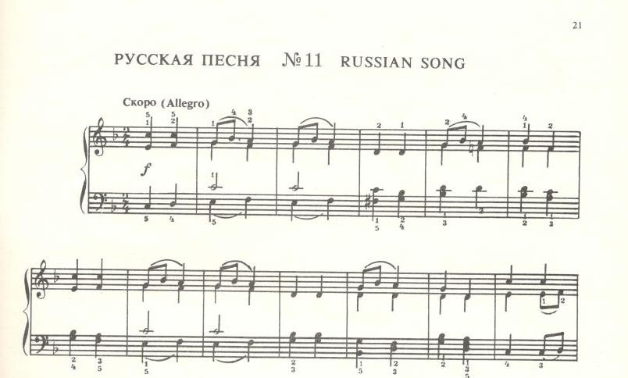

Нотный пример № 5.

**«Мужик на гармонике играет».** Эта пьеса представляет собой маленькую забавную сценку из народной жизни. Звучание фортепиано в аккордовой фактуре напоминает игру на гармонике. Упорно повторяющаяся, так и не доигранная до конца музыкальная фраза создает комическое впечатление: неумелый «гармонист» несколько раз начинает играть свою песню, но не может вспомнить ее дальше, упорно «застревая» на одном и том же неустойчивом доминантсептаккорде. В пьесе обыгрывается доминтсептаккорд – он повторяется 30 раз! Обращает на себя внимание звукоряд мелодии – си бемоль мажор, звучащий с опорой на доминанту, а не на тонику. Почему Чайковский использовал именно этот звукоряд? Оказывается, в 70-е годы мастера города Ливны Орловской губернии сконструировали новую гармонику, получившую название «ливенской». У неё точно такой же звукоряд, как и в пьесе Чайковского. Композитор остроумно изобразил, как гармонист играет по слуху, приспосабливаясь к чудо-инструменту. Мужик как-бы пытается приладить один аккорд к другому (Нотный пример № 6).

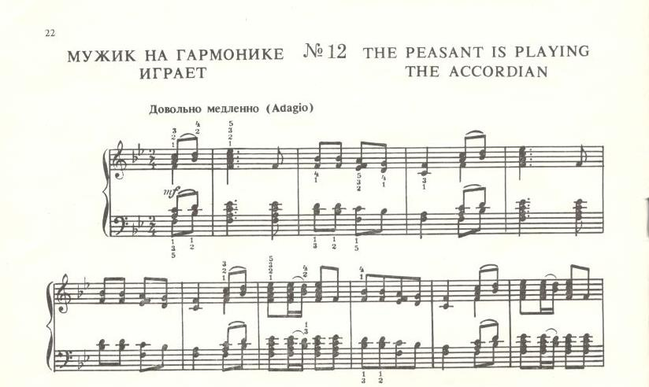

Нотный пример № 6.

**«Камаринская»** Тему русской народной пляски «Камаринская» впервые использовал в своей фантазии для симфонического оркестра Михаил Иванович Глинка. Чайковский в своей обработке изменяет основную мелодию, дополнив её тремя вариациями. В музыке Чайковского изображена картина народного праздника. Основная тема исполняется штрихом стаккато. Она построена на повторении короткого плясового наигрыша, в котором угадывается звучание свирели и балалайки. Задорное, озорное настроение темы не изменяется на протяжении всей пьесы. Первая вариация изображает веселую балалайку, исполняющая наигрыш с переборами. Меняется аккомпанемент: вместо долгого басящего нижнего голоса – короткие аккорды, как будто подключились другие балалайки. Вторая вариация напоминает яркие аккорды гармоники. Третья, последняя вариация возвращает первоначальную мелодию, но с другим аккомпанементом.

Кроме русской народной пляски «Камаринская» Петр Ильич также включил в «Детский альбом» обработки четырех песенок, мелодии которых он услышал во время путешествий по разным странам.

**«Итальянская песенка» .** Чайковский рассказывал, как во Флоренции, на улице он однажды услышал под гитару десятилетнего мальчика, окруженного толпой народа. Текст песенки поразил композитора контрастом облика ребенка-исполнителя и трагического содержания. Эта музыка наполнена солнечным светом и теплом далекой Италии. На фоне простого, шарманочного аккомпанемента звучит свободная, гибкая мелодия. В песенки не три части, как в вальсе, а две: ведь в песнях очень часто идут друг за другом куплет (первая часть) и припев (вторая часть). Во второй части – припеве - мелодия широко и привольно разливается, разрастается, а затем стихает. Затем вторая часть – припев – повторяется ( с изменениями в конце). Но это повторение не является репризой, как было в трехчастной форме. Поэтому форма «Итальянской песенки» - двухчастная: такое построение музыки чаще всего встречается именно в песнях, а не в инструментальных пьесах (Нотный пример № 7).

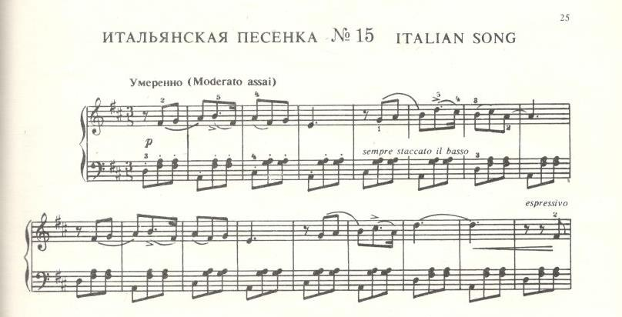

Нотный пример № 7.

**«Неаполитанская песенка».** Мелодию этой песенки Чайковский однажды услышал на улице итальянского города Неаполь. В ней две части – запев и припев. Запев имеет простую двухчастную форму. В запеве две веселые танцевальные мелодии, которые звучат грациозно и непринужденно на фоне дробного аккомпанемента с шестнадцатыми длительностями в аккомпанементе. Припев превращает песенку в стремительный блестящий танец. В целом форма этой пьесы сложная двухчастная. Эту музыку Петр Ильич включил в свой балет «Лебединое озеро».

**«Старинная французская песенка».** В этой пьесе композитор использовал мелодию старинной песни, которую он услышал и записал во время путешествия по Франции. Основная тема печального повествовательного характера в полифоническом изложении напоминает пение трехголосного хора. Во второй части пьесы, фактура которой становится гомофонной, в мелодии на фоне более тревожные, неустойчивые интонации В начале и в конце пьесы выдержано трехголосное изложение полифонического склада..Пьеса написана в простой двухчастной репризной форме: мелодия звучит на фоне выдержанного баса, средний голос вторит мелодии, образуя с ней консонансы. Именно такой была фактура французских баллад и песен 14-16 веков. В начале второй части мелодия оживляется, меняется фактура: вместо полифонической становится гомофонной. В репризе вновь звучит прежний повествовательный напев (Нотный пример № 8).

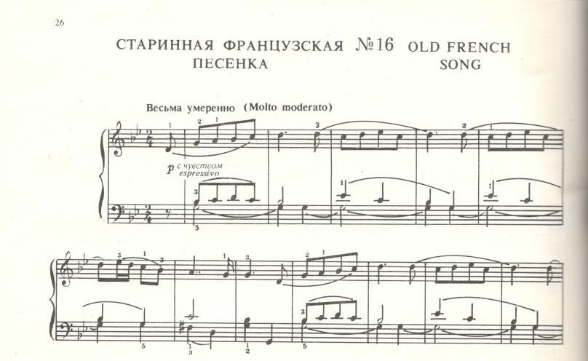

Нотный пример № 8.

**«Немецкая песенка»** Неторопливое трехдольное движение выдержано в характере крестьянского танцаПьеса написана в жанре австрийского народного трехдольного танца лендлер. В гармонии, однообразие которой напоминает звучание шарманки, использованы лишь тоническое трезвучие и доминантсептаккорд. В основе первой части радостная грациозная мелодия с интонацией, устремленной вверх, каждый мотив, который начинается характерными затактами на быстром повторении одного звука (репетиция). Вторая часть, более ярая по звучанию, напоминает двухголосный хоровой припев. Повторение запева образует простую трехчастную форму . По этим же аккордовым звукам движется и мелодия. Мелодический рисунок запева резкий, «ломаный». Узкие интервалы первой фразы – терции, секунды, словно эхо в горах, отражены обращениями этих интервалов – секстами и септимами.

Странствия заканчиваются. Заключительный микроцикл «Детского альбома» - своеобразное «возвращение домой».

**«Нянина сказка».** В этой пьесе слушатель может представить сюжет знакомой или выдуманной сказки. Первая часть написана в форме периода единого строения. Сказочный герой отправляется в путь. Музыка, наполненная чуткими паузами, неожиданными акцентами, звучит настороженно. Использованный здесь прием развития – секвенция - усиливает настроение тревоги, приводящий к «вскрикам» (скачок на уменьшенную септиму.) Четкое звучание аккордов в высоком регистре, исполняемых штрихом стаккато в мажоре создает настроение беззаботности. В середине простой трехчастной формы музыка по-настоящему страшная. В дальнейшем развитии появляются резкие по звучанию (диссонансные) аккорды и скачки в мелодии - на пути встречаются опасные препятствия, которые герой решительно преодолевает. Во второй части звучит новая музыкальная тема, изображает наиболее напряженный момент сказки. В верхнем голосе повторяется дна и та же длинная нота, а из мрачного низкого, регистра медленно приближается «страшное видение», изображенное в музыке резкими полутоновыми интонациями восходящих секвенций. Реприза точно повторяет музыку первой части. И только светлая тональность до мажор как будто напоминает нам о том, что сказка – музыкальная шутка.

**«Баба Яга».** В музыке этой пьесы передается характер злобной и яростной Бабы Яги. Эта пьеса написана в трехчастной форме. Контраст середины здесь почти незаметен из-за непрерывного движения. Быстрые короткие мотивы стаккато, заканчивающиеся резкими диссонантными аккордами, создают ощущение напряженности и страха. Вторая часть пьесы основана на стремительном движении восьмых – стаккато (полет Бабы Яги). Повторяющиеся в мелодии угрожающие интонации постепенно придают все большое напряжение звучанию. Самый «страшный» момент пьесы – её кульминация в начале третьей части (репризы), в которой основная тема звучит на октаву выше. В заключении мелодия постепенно спускается вниз и становится тише – Баба Яга улетает вдаль и исчезает (Нотный пример № 9).

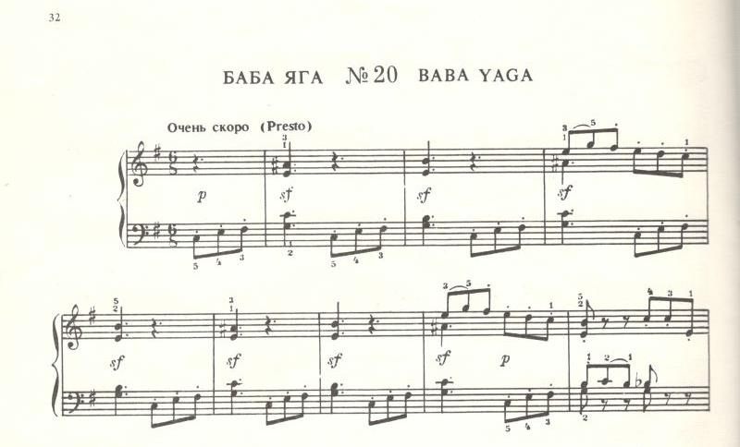

Нотный пример № 9.

**«Сладкая греза».** Как приятно мечтать перед сном! Эта «сладкая» мечта превращается в светлую напевную мелодию на фоне мягко покачивающегося, «убаюкивающего» аккомпанемента, каждый мотив которой заканчивается интонацией «вздоха», создающего ощущение тихой радости, наслаждения и покоя. Прекрасная мелодия основана на вокальной музыке широкого дыхания – оперной арии, романсе. Мелодия, развиваясь небольшими фразами – «волнами», постепенно «расцветает». Она имеет форму классического периода, состоящего из двух предложений. Середина начинается простой трехчастной формы. Обновленная мелодия перенесена в низкий регистр, в ней прослушиваются новые, решительные интонации. Обращает внимание мягкость, консонантность звучания пьесы. Уравновешенность звучания сочетается со стройной формой - простая трехчастная, состоит из трех равных периодов по шестнадцать тактов (Нотный пример № 10).

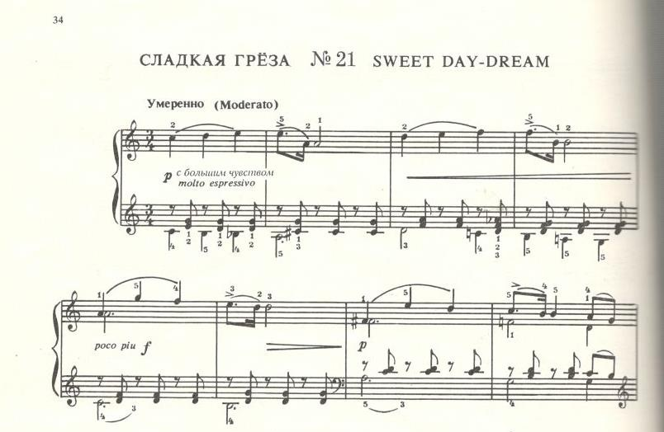

Нотный пример № 10.

**«Песня жаворонка».** «Песня жаворонка» открывает заключительный микроцикл «Альбома». Пьеса построена на звукоподражании. Утро, конец кошмарам и томительным мечтам. Это музыкальный пейзаж с образом прелестной птички. Мелодия первой части в высоком регистре с повторяющимися «переливами» триолей шестнадцатых длительностей напоминает беззаботное пение жаворонка. Вторая часть в минорной тональности звучит более взволнованно и ярко. Короткие форшлаги в мелодии, внезапные «перелеты» из одной октавы в другую придают музыке настроение тревоги и беспокойства. В репризе вновь возвращается настроение радости и безмятежности.

**«Шарманщик поет».** Эта пьеса является жанрово-характеристической зарисовкой, звуки которой изображают старика. Он крутит ручку шарманки и из нее льются красивые, протяжные звуки. В основу пьесы «Шарманщик поет» взят еще один итальянский мотив. Пьеса Чайковского двухчастная. Первая часть – незатейливая песенка шарманщика, звучащая в ритме вальса. Несмотря на ее мажорный лад в музыке проступает и минорная окраска: вторая фраза оканчивается в миноре интонацией печального, безнадежного вздоха. Даже в мажорных фразах мотивы этой песенки звучат просительно и робко. Вторая часть изображает игру старенькой, разбитой шарманки (эту музыку можно назвать звукоподражанием) (Нотный пример № 11).

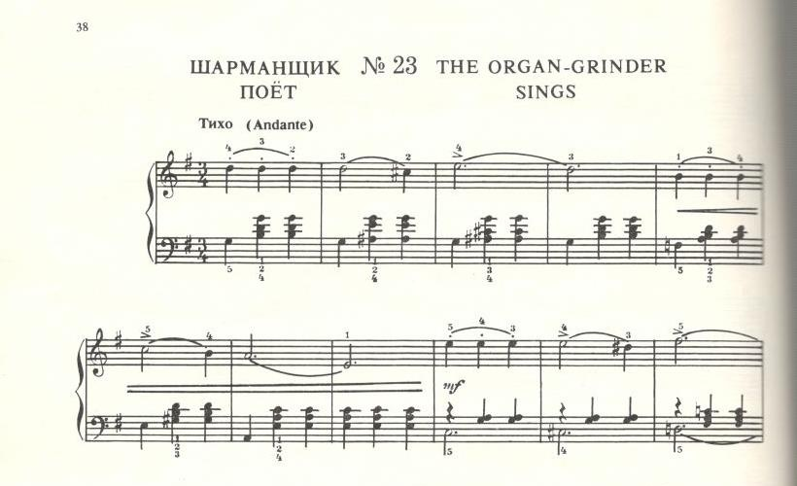

Нотный пример № 11.

**«В церкви».** «Детский альбом» начинается и заканчивается молитвой. Но в отличие от «Утренней молитвы» в последней пьесе передается сосредоточенность и даже суровое звучание церковного хора. Пьеса написана в ми миноре – тональности, родственной соль мажору «Утренней молитвы». Основная тема пьесы в четырехголосном аккордовом изложении является переложением для фортепиано православной молитвы «Царю небесный». Пьеса имеет форму периода единого строения, который представляет собой одно длинное предложение, состоящее из четырех мотивов, каждый из которых является продолжением предыдущего. В пьесе период повторяется дважды. Заключительная част – кода – завершает весь сборник.

**Заключение**

Мир детства очень большой и исполнен фантазии, поэтому музыкальный детский мир также обширен и разнообразен. Это и песни, и симфонии, оперы и балеты, и много-много пьес.

Сочиняя музыку для детей и юношества, композиторы заботятся о том, чтобы ее сюжет был интересен и доступен для понимания маленькому ребенку. А если сочинения пишутся для исполнения самими ребятами, композитору надо учитывать еще возможности детского голоса, знать, что могут сыграть неопытные руки юных музыкантов. Он должен хорошо разбираться в интересах ребят разного возраста: то, что понравится малышу-дошкольнику, вряд ли увлечет школьника – подростка. В разных странах за долгие годы создано много выдающихся произведений детской музыки. Например, великий И.С. Бах сам обучал музыке своих детей и сочинял для них специальные упражнения и пьесы, а также создал «Нотную тетрадь Анны Магдалены Бах». Йозеф Гайдн – тоже не обошел детскую тему и написал симфонию под названием «Детская». Французский композитор Жорж Бизе написал 12 пьес «Игры для детей» для фортепиано в четыре руки. Камиль Сен-Санс сочинил «Карнавал животных» - фантазию для двух фортепиано и оркестра. Роберт Шуман создал фортепианный «Альбом для юношества» - пьесы разной трудности для младших и старших детей. К сказочной тематике в своем творчестве обращался и Н.А. Римский-Корсаков. Примером могут служить оперы по мотивам русских сказок «Снегурочка», «Сказка о царе Салтане», «Садко». А.К. Лядов сочинял детские песни на тексты русских народных прибауток. Клод Дебюсси сочинил балет «Ящик с игрушками» (о проказах и шалостях оживших игрушек) и альбом для фортепиано «Детский уголок».

В «Детском альбоме» Чайковскому удалось создать произведения, отличающиеся огромной художественной ценностью, и, что особенно важно, чрезвычайно полезных для воспитания учащихся.

Сборник П.И. Чайковского является одним из лучших образцов детской музыкальной литературы.

«Детский альбом» - ценнейший вклад в мировую фортепианную литературу, послужившим примером для целого ряда сборников, написанных композиторами разных стран.

СПИСОК ИСПОЛЬЗОВАННОЙ ЛИТЕРАТУРЫ

1. Алексеев. А.Д. Из истории русской советской музыки. М.,1956.
2. Арановский М.Г. Что такое программная музыка. Музыкальный современник, вып.6, 1987.
3. Альшванг А. А. П. И. Чайковский. М, 1970.  
   Асафьев Б. В. О направленности формы у Чайковского //Асафьев Б, В. Избранные труды. В 6-ти т. М., 1954. Т. 2
4. Алексеев А.Д. История фортепианного искусства. М.: Музыка, 1988.
5. Ванслов В. Об отражении действительности в музыке. М., Музгиз, 1953.
6. Владыкина – Бачинская Н. П.И. Чайковский. М.: Музыка, 1964.
7. Домбаев Г.С. творчество П.И. Чайковского в материалах и документах. М. Музгиз, 1958.
8. Давыдов Ю.Л. Записки о П.И. Чайковском. М.: Музгиз, 1962.
9. Зенкин К. Фортепианная миниатюра и пути развития музыкального романтизма. М., 1997.
10. Крауклис Г.В. Программная музыка и некоторые аспекты исполнительства. Сборник «Музыкальное исполнительство», вып.11, М., Музыка, 1983.
11. Крауклис Г.В. Методологические вопросы исследования программной музыки, сб. трудов Московской консерватории. М.,1981.
12. Кашкин Н.Д. Воспоминания о П.И. Чайковском. М.: Музгиз, 1954.
13. Кунин И.Ф. П.И. Чайковский о композиторском мастерстве. М.:Государственное музыкальное издательство, 1952.
14. Николаев А. Фортепианное наследие Чайковского. М.: Музгиз, 1949.
15. Орлова А.А. Чайковский. Краткий очерк жизни и творчества. М.: Музгиз, 1955.
16. Сабинина М. Что такое программная музыка. М.: Музыкальная жизнь, 1959.
17. А.Сохор. Эстетическая природа жанра в музыке. М.,1968.
18. Тюлин Ю. Н. Произведения Чайковского. Структурный анализ. М., 1973.
19. Чайковский П.И. Переписка с Н.Ф. фон Мекк, тт.1-3. М. Академия, 1934.
20. Чайковский П.И.Переписка с П.И. Юргенсоном, т.1, М.: Музгиз, 1952.
21. Чайковский П.И. о России и русской культуре. Избранные отрывки из писем и статей. М.: Музгиз, 1961.
22. Холодковский В.В. Дом в Клину. М.: Московский рабочий, 1960.
23. Ярустовский Б. Чайковский. М.: Государственное музыкальное издательство, 1961.
24. Дни и годы П.И. Чайковского. Летопись жизни и творчества. М.: Музгиз, 1940.

Сведения об авторе:

**Кравченко Тамара Николаевна**

Екатеринбургская детская школа искусств № 15

преподаватель

образование высшее

стаж работы 43 года

категория первая

телефон 8-9045406173 рабочий 3179715